项目管理体系文件
项目计划

编 撰 人：李骏毅
审 核 人：蔡柳扬、李佳鑫
批 准 人：童嘉文
批准日期：2021.12.14
保密级别：机密
文档版本：0.0.4

西安中软卓越信息技术有限公司

版本历史
日期 | 版本 | 说明 | 作者
目 录
1.引言 1
1.1.编制目的 1
1.2.适用范围 1
2.项目概况 1
2.1.项目背景 1
2.2.项目基本信息 2
2.3.项目范围 2
3.项目目标 2
3.1.业务目标 2
3.2.管理目标 3
3.3.技术目标 3
4.组织结构 3
4.1.组织结构图 3
4.2联系方式 5
5.任务安排和里程碑 5
5.1.项目进度计划 5
6.从属计划 6
6.1沟通计划 6
6.2.风险管理计划 7
6.3.资料管理计划 8
6.4.项目开发环境 8
7.项目管理制度 9
7.1.作息制度 9
7.2.请假制度 9

1.引言

1.1.编制目的
编写本文档的目的主要在于叙述了本项目开发游戏的立项说明，让开发人员和用户能更直观的了解本项目的情况，便于各部分人员协调开发，使软件开发工作更明确更具体。

1.2.适用范围
产品名称：文字游戏
产品功能：解谜游戏
软件应用：通过巧妙的解谜环节，锻炼思维，兼具娱乐作用。本项目是一款休闲类游戏，最主要的目的是当做一次对团队的历练，让团队的伙伴们熟悉软件开发的过程并亲自参与其中，学习编写代码和软件开发。因此我们预期将本项目免费提供至网络上供用户游玩（不开源），希望通过反响进一步改善本项目，提升自我。最终目的是将本项目逐渐完善至一个大众认可度较高的地步，并视情况将本产品进行上市与售卖来获取利益。

2.项目概况

2.1.项目背景
本项目以开发一个以文字为主要美术素材和表现形式，以解谜为主要玩法的游戏为项目背景，兼具锻炼思维以及娱乐的作用。

2.2.项目基本信息
[简要说明本项目的基本信息，下面给出了一个示例，并非均采用表格方式。]
表格 1 项目基本信息
项目基本信息
项目编号 | SC30
项目名称 | 文字游戏
客户 | 所有热爱休闲娱乐类游戏，并希望玩文字解谜或冒险剧情类游戏的人。
项目类型 | □办公自动化系统 □电子政务审批系统 □电子商务系统  □数据中心类 □MES\ERP系统 R产品研发类  R其他，请具体填写 游戏开发

2.3.项目范围
该项目的功能便是提供一款休闲娱乐类文字游戏，供人们在平日生活中消遣，或与朋友一起进行游戏。游戏是通过移动角色“我”，解锁不同的剧情。游戏以“字”塑造游戏世界里的谜题与人事物。不仅可以走进字面上的门，更能不断解锁各种文字能力。我们可以大胆“删字”，例如可以铲除“没有门”中的“没”，让门无中生有；或者用力“推字”、果断“拆字”、精心“组字”，创造解谜的丰富变化。
需求范围是所有热爱休闲娱乐类游戏，并希望玩文字解谜或冒险剧情类游戏的人。

3.项目目标

3.1.业务目标
本项目主要开发一个以文字为主要美术素材和表现形式，以解谜为主要玩法的游戏，兼具锻炼思维以及娱乐的作用。最终目标是将本项目逐渐完善至一个大众认可度较高的地步，并视情况将本产品进行上市与售卖来获取利益。

3.2.管理目标
本项目目标在14天内完成开发并进行测试。我们开发成员将制定每日进度计划，力求达到进度目标与质量目标。

3.3.技术目标
将本项目逐渐完善至一个大众认可度较高的地步，实现文字游戏功能和图形界面的完美呈现。

4.组织结构

4.1.组织结构图
[使用组织结构图的方式描述项目的结构组成，项目组织结构应包括项目经理、责任设计师、开发工程师、测试工程师、实施工程师、项目CM人员、项目QA人员、需求调研人员、项目CCB、项目评审委员会等内部角色，同时还应包括直接客户、关注项目的领导、销售人员、其他开发商等外部角色，下面提供了一个示例，项目根据实际情况来调整。]

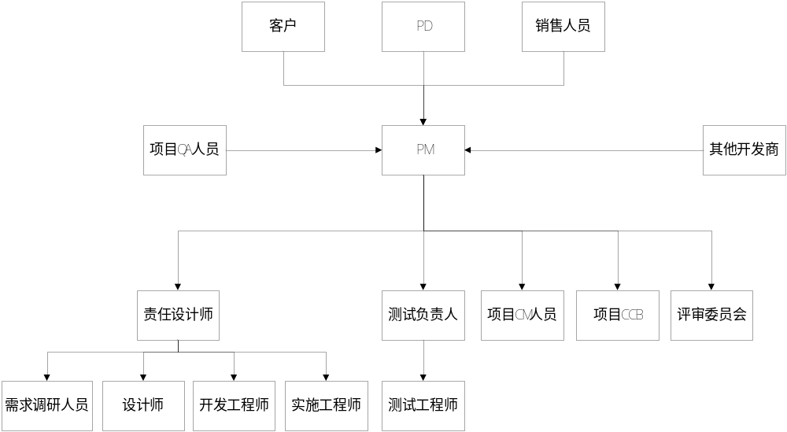图 1 组织结构图

表格 2 内部角色职责说明
角色 | 职责 | 技能要求
PM | 负责整体计划的制定和监督执行，确保项目目标的完成 | 熟悉项目管理过程，并具备相当的管理能力和沟通能力
责任设计师 | 负责需求、设计、编码、测试和实施阶段的主要工作和安排 | 对于软件工程理解和技术架构设计有相当的能力，有丰富的设计经验
需求调研人员 | 负责需求调研 | 对业务相对了解，有丰富的需求调研经验
设计师 | 负责子系统的概要设计和详细设计 | 具备UML、OO等设计能力和开发能力
开发工程师 | 负责系统的详细设计和开发 | 具备UML、OO等设计能力和开发能力
测试负责人 | 负责测试计划的制定和测试工作的监督 | 熟悉测试工作，并了解测试人员技能
测试人员 | 负责系统的测试 | 熟悉测试工具和测试技巧
实施工程师 | 负责系统的实施 | 有相当的部署能力和实施能力
项目CM人员 | 负责项目的配置管理 | 对配置管理工具的使用比较熟悉，并了解有关配置管理（如基线）的概念，并有过配置管理经验
项目CCB | 负责变更的评审 | 对项目情况相当了解
评审组 | 负责管理类和工程类的评审
[采用列表方式对外部角色的期望、利益程度、影响程度进行分析和说明，用来识别重要干系人。]

4.2联系方式
表格 4 项目组成员联系方式
姓名 | 手机 | 电子邮件
童嘉文 | 15916782791 | 1071857883@qq.com
李佳鑫 | 18834298355 | 2717584831@qq.com
李骏逸 | 18702986828 | 1844436135@qq.com
秦臻 | 15929305386 | 1872571931@qq.com
蔡柳扬 | 17586080177 | 1318313782@qq.com

5.任务安排和里程碑

5.1.项目进度计划
确立计划和可行性分析：包含项目方向，项目工作分配，项目沟通，团队意见，风险监控等方面。（第1天）
项目工程编写：实现地图的交互，主要功能，以及区块测试（第2天-第6天）
项目功能完善：各模块区间联合，界面的优化，以及剧情的连贯性优化……（第7天-第11天）
测评和调试：项目流畅，画面美观，剧情的连贯，代码漏洞修复等方面进行测评和调试（第12-第14天）

6.从属计划

6.1沟通计划
[说明与项目组内部以及外部的沟通计划。 对于每个外部组织，应确定联系人姓名。]
表格 3 沟通计划示例
沟通类型 | 沟通内容 | 方式 | 频次
（内部）  个人工作汇报 | 汇报任务完成情况和存在的问题 | 邮件/例会 | 每日
（内部）  项目周报 | 汇报项目进展情况和存在的问题和识别的说风险 | 邮件+附件 | 每周五
（内部）  通知 | 任命通知、会议通知等 | 邮件+电话提醒/口头提醒 | 按进度计划
（内部）  电子文档传递 | 管理类和工程类文档的发布，不允许直接发送，应说明文档在配置库中的位置和版本 | 邮件+配置管理库 | 按进度计划
（内部）  评审会 | 各类技术评审和管理评审 | 根据评审计划安排 | 根据评审计划安排
（内外部）  会议纪要/备忘录 | 例会、沟通会、阶段汇报会的纪要和结果 | 邮件 | 会议结束当天
（外部）  项目周报 | 汇报项目进展情况和存在的问题 | 邮件+附件 | 每周一
（外部）  项目例会 | 汇报项目进展情况，沟通并解决问题 | 会议 | 每周一
（外部）  项目问题沟通 | 沟通项目问题和寻求解决方案 | 会议/电话沟通 | 随时
（外部）  需求调研 | 沟通需求 | 会议 | 按进度计划
（外部）  阶段汇报会 | 沟通阶段目标和工作完成情况 | 会议 | 每个里程碑阶段结束

6.2.风险管理计划
[本小节说明本项目的风险范围和类型、识别的时机、风险处理的基本策略。 ]
表格 4 风险管理计划示例
基本分类 | 详细分类 | 具体分类 | 识别时机 | 基本处理策略
管理风险 | 范围或需求风险 | 项目需求控制不严格，导致项目范围无限膨胀或者超出预定义范围的30%以上，影响项目进度； | 项目生命周期 | 风险规避
管理风险 | 预算风险 | 项目预算估计不充分，导致项目执行出现超预算； | 项目执行中后期 | 风险规避
管理风险 | 人力风险 | 项目人员流失（例如长期出差或者目前方向与其发展方向不匹配导致）风险，尤其是掌握项目关键技术的人员流失风险； | 重点发生在各个里程碑点 | 风险规避
管理风险 |  | ……
技术风险
技术风险 |  | ……
商业风险
商业风险 |  | ……

6.3.资料管理计划
[详细说明纸质文档、电子文档的分类和管理方案。
纸质文档应说明专责负责人，并建立档案方便检索，区分签字类和非签字类。
电子文档的管理均应提交到配置库。属于配置项的文档同时应纳入配置管理。]
表格 5 资料管理计划示例
类型 | 对象 | 管理方式
纸质文档 | 签字类（需求、签收单、验收材料等） | 文件夹管理
纸质文档 | 非签字类（重要会议纪要/备忘录、周报等） | 文件夹管理
非配置项 | 需求类电子沟通记录及参考资料 | 纳入配置库存储
非配置项 | 进度类电子沟通记录（会议纪要/备忘录、周报等） | 纳入配置库存储
配置项 | 各类配置项 | 纳入配置库存储；  纳入配置管理；  基线配置项纳入基线管理

6.4.项目开发环境
[此处说明项目需要使用的软件、硬件设备以及其他相关资源。]
软件资源配置
资源类型 | 软件名称 | 用途
编程开发工具 | Eclipse | 负责开发代码
文档编写工具 | Office | 负责编制文档
图片处理工具 | GIMP | 负责图片处理
即时通讯工具 | QQ
……

7.项目管理制度

7.1.作息制度
按照课程时间进行项目开发工作。

7.2.请假制度
向组长请假并说明事由，并说明何时完成任务。

